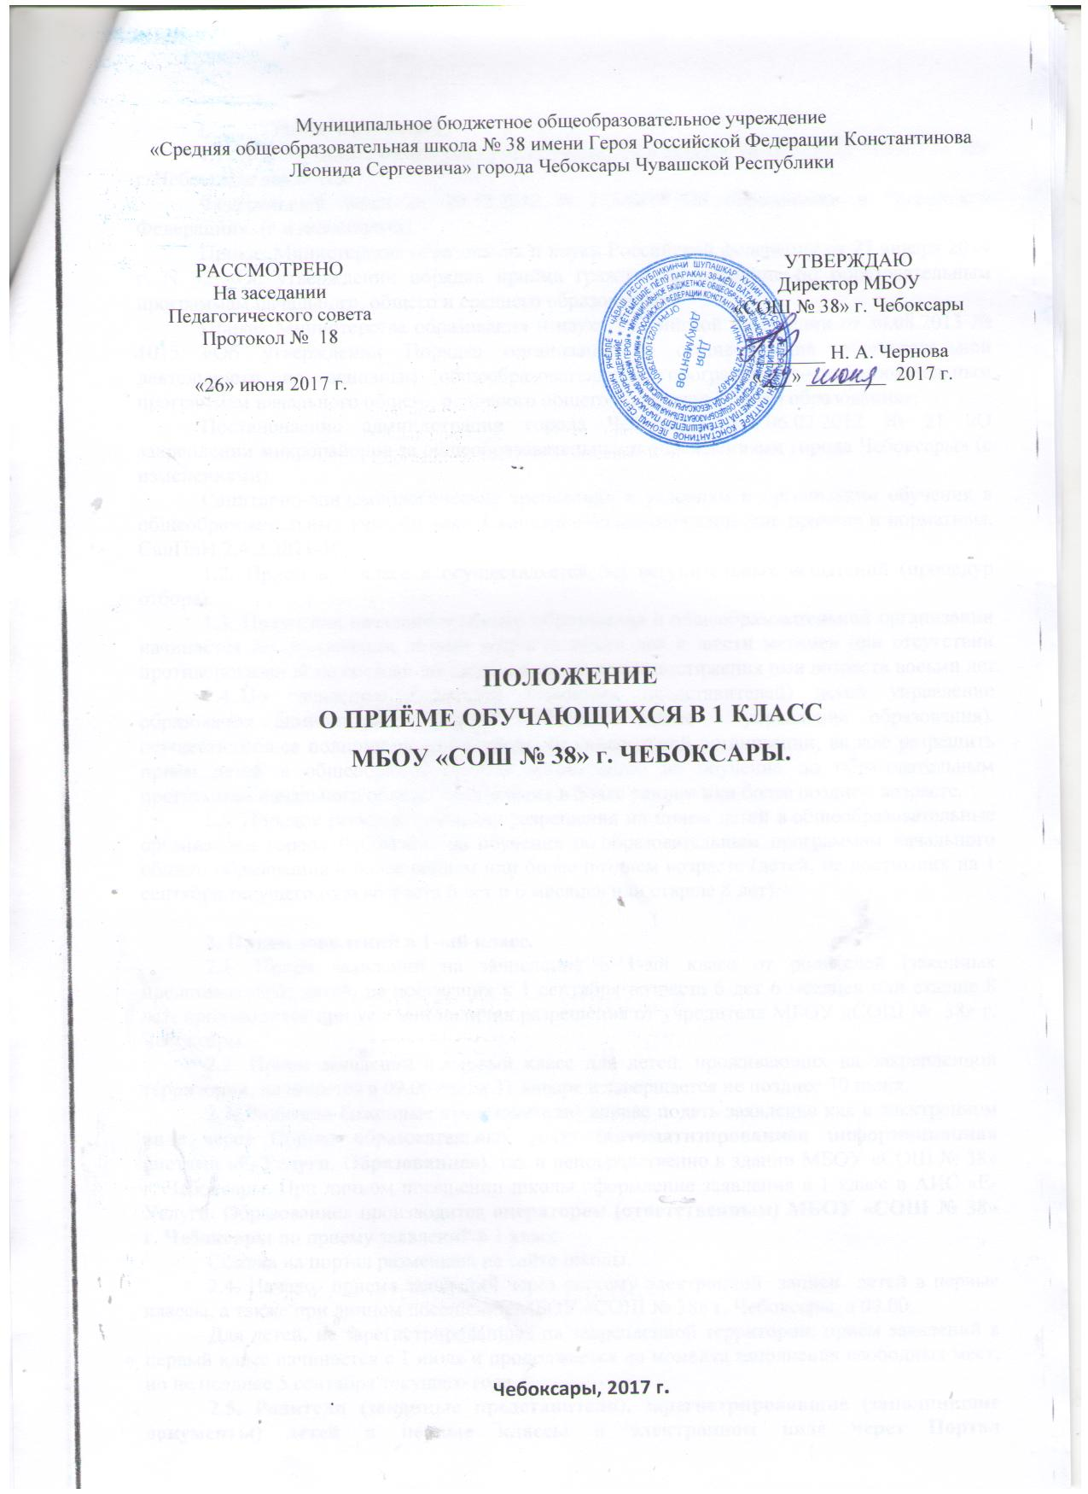

- Общие положения.
1.1. Нормативной базой для приема учащихся в первый класс МБОУ «СОШ № 38» г. Чебоксары являются:
Федеральный закон от 29.12.2012 N 273-ФЗ «Об образовании в Российской Федерации» (с изменениями).
Приказ Министерства образования и науки Российской федерации от 22 января 2014 г. N 32 «Об утверждении порядка приёма граждан на обучение по образовательным программам начального, общего и среднего образования».
Приказ Министерства образования и науки Российской Федерации от 30.08.2013 № 1015 «Об утверждении Порядка организации и осуществления образовательной деятельности по основным общеобразовательным программам – образовательным программам начального общего, основного общего и среднего общего образования»;
Постановление администрации города Чебоксары от 06.02.2012 № 21 «О закреплении микрорайонов за общеобразовательными учреждениями города Чебоксары» (с изменениями).
Санитарно-эпидемиологические требования к условиям и организации обучения в общеобразовательных учреждениях. Санитарно-эпидемиологические правила и нормативы. СанПиН 2.4.2.2821-10.
1.2. Прием в 1 класс в осуществляется без вступительных испытаний (процедур отбора).
1.3. Получение начального общего образования в общеобразовательной организации начинается по достижении детьми возраста шести лет и шести месяцев при отсутствии противопоказаний по состоянию здоровья, но не позже достижения ими возраста восьми лет.
1.4. По заявлению родителей (законных представителей) детей управление образования администрации города Чебоксары (далее - управление образования), осуществляющее полномочия учредителя образовательной организации, вправе разрешить прием детей в общеобразовательную организацию на обучение по образовательным программам начального общего образования в более раннем или более позднем возрасте.
1.5. Порядок регулирует выдачу разрешения на прием детей в общеобразовательные организации города Чебоксары на обучение по образовательным программам начального общего образования в более раннем или более позднем возрасте (детей, не достигших на 1 сентября текущего года возраста 6 лет и 6 месяцев или старше 8 лет).

2. Прием заявлений в 1-ый класс.
2.1. Приём заявлений на зачисление в 1-ый класс от родителей (законных представителей) детей, не достигших к 1 сентября возраста 6 лет 6 месяцев или старше 8 лет, производится при условии наличия разрешения от учредителя МБОУ «СОШ № 38» г. Чебоксары.
2.2. Прием заявлений в первый класс для детей, проживающих на закрепленной территории, начинается в 09.00 часов 31 января и завершается не позднее 30 июня.
2.3. Родители (законные представители) вправе подать заявление как в электронном виде через Портал образовательных услуг (автоматизированная информационная система «Е-Услуги. Образование»), так и непосредственно в здании МБОУ «СОШ № 38» г. Чебоксары. При личном посещении школы оформление заявления в 1 класс в АИС «Е-Услуги. Образование» производится оператором (ответственным) МБОУ «СОШ № 38» г. Чебоксары по приему заявлений в 1 класс.
Ссылка на портал размещена на сайте школы.
2.4. Начало приема заявлений через систему электронной записи детей в первые классы, а также при личном посещении МБОУ «СОШ № 38» г. Чебоксары в 09.00.
Для детей, не зарегистрированных на закрепленной территории, прием заявлений в первый класс начинается с 1 июля и продолжается до момента заполнения свободных мест, но не позднее 5 сентября текущего года.
2.5. Родители (законные представители), зарегистрировавшие (заполнившие документы) детей в первые классы в электронном виде через Портал образовательных услуг, обязаны в течение 7 рабочих дней с момента регистрации предоставить в образовательную организацию документы, указанные в п. 2.6 настоящего Положения. Зачисление в 1 класс оформляется распорядительным актом общеобразовательной организации в течение 7 рабочих дней после приема документов.
2.6. Перечень документов:
родители (законные представители) детей, проживающих на закрепленной территории, для зачисления ребенка в первый класс предъявляют следующие документы, необходимые для зачисления ребенка в первый класс:
- Заявление (установленная форма).
- Оргинал и копия (с двух сторон) свидетельства о рождении ребенка.
- Оригинал и копия свидетельство о регистрации ребенка по месту жительства, или документ, подтверждающий регистрацию ребенка по указанному адресу.
- Оригинал паспорта родителя (законного представителя), подающего заявление.
В заявлении родителями (законными представителями) ребенка указываются следующие сведения:
а) фамилия, имя, отчество (последнее - при наличии) ребенка;
б) дата и место рождения ребенка;
в) фамилия, имя, отчество (последнее - при наличии) родителя (законного представителя) ребенка;
г) адрес места жительства ребенка;
д) контактные данные родителей (законных представителей) ребенка (телефон);
е) паспортные данные родителя (законного представителя) ребёнка, данные свидетельства о рождении ребёнка.
Родители (законные представители) детей, являющихся иностранными гражданами или лицами без гражданства, дополнительно предъявляют документ, подтверждающий родство заявителя (или законность представления прав ребенка), и документ, подтверждающий право заявителя на пребывание в Российской Федерации.
Иностранные граждане и лица без гражданства все документы представляют на русском языке или вместе с заверенным в установленном порядке переводом на русский язык.
Копии предъявляемых при приеме документов хранятся в МБОУ «СОШ № 38» в период обучения ребенка.
2.7. Родители (законные представители) детей имеют право по своему усмотрению представлять другие документы.
2.8. Формирование очередности для зачисления в МБОУ «СОШ № 38» г. Чебоксары происходит в АИС «Е-Услуги. Образование», датой и временем постановки в очередь является дата и время регистрации данных ребёнка в АИС «Е-Услуги. Образование».
2.9. В случае возникновения технических неполадок в работе АИС «Е-Услуги. Образование», форма приёма заявлений может быть изменена.
2.10. После регистрации заявления заявителю выдается документ, содержащий следующую информацию:
- регистрационный номер заявления о приеме в школу;
- перечень представленных документов и отметка об их получении, заверенная секретарем или ответственным за прием документов и печатью школы.
Документы заверяются подписью должностного лица школы, ответственного за приём документов, и печатью школы.
2.11. Приказы размещаются на сайте школы в течение 7 дней после зачисления.
2.12. На каждого ребёнка, зачисленного в школу, заводится личное дело, в котором хранятся все сданные документы при приёме и иные документы.

3.​ Порядок приёма документов.
3.1. Правила приёма граждан в школу определяются школой самостоятельно в соответствии с законодательством Российской Федерации и закреплены в уставе школы.
3.2. Лицам, проживающим на закреплённой территории, может быть отказано в приёме только по причине отсутствия свободных мест в общеобразовательной организации.
3.3. С целью ознакомления родителей (законных представителей) обучающихся с уставом школы, лицензией на осуществление образовательной деятельности, со свидетельством о государственной аккредитации школы, постановлением администрации города о закрепленной территории локальными актами школы, школа размещает копии указанных документов на информационном стенде и на сайте школы.
3.4. С целью проведения организованного приёма в первый класс закреплённых лиц школа не позднее чем через месяц с момента издания постановления размещает на информационном стенде, на сайте школы, в средствах массовой информации (в т.ч. электронных) информацию о наличии свободных мест для приёма детей, не зарегистрированных на закреплённой территории.
3.5. Факт ознакомления родителей (законных представителей) ребенка с лицензией на осуществление образовательной деятельности, свидетельством о государственной аккредитации, уставом фиксируется в заявлении о приеме и заверяется личной подписью родителей (законных представителей) ребенка.
Подписью родителей (законных представителей) ребенка фиксируется также согласие на обработку их персональных данных и персональных данных ребенка в порядке, установленном законодательством Российской Федерации.

4. Порядок выдачи разрешения
4.1. Выдача разрешения на прием детей в общеобразовательную организацию на обучение по образовательным программам начального общего образования в более раннем или более позднем возрасте осуществляется управлением образования.
4.2. Заявление на получение разрешения на прием ребенка в первый класс на имя начальника управления образования подается одним из родителей (законным представителем) ребенка через общеобразовательную организацию не позднее, чем за 15 рабочих дней до начала учебного года (приложения № 1, № 2).
К заявлению прилагаются следующие документы:
копия свидетельства о рождении ребенка;
копия документа, подтверждающего полномочия законного представителя (усыновителя, опекуна) ребенка;
документ (справка учреждения здравоохранения), подтверждающий отсутствие противопоказаний по состоянию здоровья ребенка (в случае, если ребенок не достиг возраста шести лет и шести месяцев);
заключение территориальной психолого-медико-педагогической комиссии о готовности ребенка к обучению в общеобразовательной организации.
При приеме в первый класс ребенка, достигшего возраста 8 лет, заявление родителей (законных представителей) должно содержать объяснение причин его несвоевременного определения в общеобразовательную организацию.
4.3. Подписью родителей (законных представителей) фиксируется согласие на обработку их персональных данных и персональных данных ребенка в порядке, установленном законодательством Российской Федерации.
4.4. Для получения разрешения на прием детей на обучение по образовательным программам начального общего в более раннем или более позднем возрасте общеобразовательная организация с учетом имеющихся условий в течение 1 рабочего дня направляет в управление образования ходатайство с приложением пакета документов (заявление родителей (законных представителей) и другие документы, указанные в п. 4.2 Положения).
4.5. Управление образования рассматривает представленные общеобразовательной организацией документы, указанные п. 4.4 Положения, в течение 7 рабочих дней со дня регистрации ходатайства в управлении образования с целью установления наличия (отсутствия) оснований для приема ребенка в общеобразовательную организацию.
4.6. По результатам рассмотрения принятых документов управление образования принимает одно из решений:
выдать разрешение на прием детей в общеобразовательную организацию на обучение по образовательным программам начального общего образования в более раннем или более позднем возрасте;
отказать в выдаче разрешения на прием детей в общеобразовательную организацию на обучение по образовательным программам начального общего образования в более раннем или более позднем возрасте (приложения № 3, № 4, № 5).
4.7. В выдаче разрешения на прием детей в общеобразовательную организацию на обучение по образовательным программам начального общего образования в более раннем или более позднем возрасте отказывается в следующих случаях:
отсутствия полного пакета документов, указанного в п. 4.2 настоящего Положения;
предоставления ненадлежащим образом оформленных документов;
несогласия родителей (законных представителей) ребенка дошкольного возраста с условиями организации образовательного процесса;
наличия медицинских противопоказаний по состоянию здоровья ребенка;
отрицательного заключения психолого-медико-педагогической комиссии о готовности ребенка к обучению в общеобразовательной организации.
4.8. Управление образования информирует руководителей общеобразовательных организаций о принятом решении по вопросу приема в общеобразовательную организацию детей, не достигших на 1 сентября текущего года возраста 6 лет 6 месяцев или старше 8 лет
4.9. Разрешение на прием детей на обучение по образовательным программам начального общего образования в более раннем или более позднем возрасте или мотивированное уведомление об отказе в его выдаче направляется общеобразовательной организации в срок, не превышающий 10 рабочих дней со дня регистрации ходатайства в управлении образования.
4.10. После получения разрешения на прием детей на обучение по образовательным программам начального общего образования в более раннем или более позднем возрасте общеобразовательная организация осуществляет прием вышеуказанных детей в первый класс в соответствии с законодательством Российской Федерации и утвержденными Правилами приема соответствующего образовательного учреждения.

5. Порядок комплектования первых классов.
5.1. Комплектование 1 – х классов осуществляет администрация школы самостоятельно с учетом требований соответствующих нормативно – правовых актов, настоящего Положения, с учетом потребностей обучающихся, их родителей (законных представителей), возможностей школы.
5.2. Предварительное комплектование 1 – х классов на новый учебный год может проводиться ежегодно до 1 апреля, окончательное комплектование до 1 сентября. Приказ и списочном составе 1 – х классов издается ежегодно 30 августа.
5.3. Количество классов определяется в соответствии с санитарными правилами и нормами, в зависимости от имеющихся условий и проектной мощности школы.
5.4. Посещение будущими первоклассниками занятий в рамках предшкольной подготовки не является основанием для первоочередного зачисления их в первый класс.
5.5. При распределении обучающихся по классам, зачисленных в первый класс, учреждение руководствуется следующими критериями:
- равенство численного состава классных коллективов;
- учет даты предоставления оригиналов документов на ребенка для зачисления в 1 – й класс;
- рекомендация тренеров спортивных школ по плаванию, аэробики, фигурного катания;
- своевременное уведомление родителями (законными представителями) администрации школы о предпочтениях спортивного профиля (в день подачи оригиналов документов);
- заключения психолого – медико – педагогической комиссии об определении ребенка образовательного маршрута детей с ОВЗ, вид ограничения возможностей здоровья обучающихся.
5.6. При комплектовании инклюзивного класса необходимо руководствоваться Приложением № 1 СанПиН2.4.2.3286 – 15 «Комплектование классов (групп) для обучающихся с ОВЗ», которое устанавливает соотношение количества обучающихся с ограниченными возможностями здоровья (ОВЗ) и общей численности обучающихся инклюзивного класса.
5.7. В инклюзивном классе могут обучаться учащиеся с ОВЗ только по одному виду ограничения возможностей здоровья в соответствии с установленными СанПиН2.4.2.3286 – 15 нормативами.

6. Ответственность.
Родители (законные представители) детей, предоставившие в школу заведомо ложные документы, несут ответственность, предусмотренную законодательством Российской Федерации.

7. Заключительные положения.
7.1. Положение подлежит уточнению по мере внесения изменений в действующее законодательство и муниципальные правовые акты.
7.2. Изменения в Положение вносятся приказом директора школы.
__________________________________________

Приложение № 1
к Порядку выдачи разрешения на прием детей в муниципальные общеобразовательные организации города Чебоксары на обучение по образовательным программам начального общего образования в более раннем или более позднем возрасте

Форма
заявления о разрешении приема в 1 класс муниципальных общеобразовательных организаций города Чебоксары детей, не достигших на 1 сентября текущего года
возраста 6 лет 6 месяцев

Начальнику управления образования администрации города Чебоксары
__________________________________________
Ф.И.О. начальника управления образования
родителя __________________________________________,
Ф.И.О. родителя
проживающего по адресу____________________
__________________________________________
место фактического проживания
номер контактного телефона __________________________________________

заявление.

Прошу разрешить обучение в 1 классе муниципального бюджетного (автономного) общеобразовательного учреждения _____________________________________________________________________________
(указать наименование учреждения)
моего ребенка _________________________________________________________________
Ф.И.О. ребенка, дата рождения ребенка
______________________________________ года рождения, зарегистрированного по адресу ______________________________________________________________________________,
(указать адрес регистрации)
проживающего по адресу _______________________________________________________,
(указать адрес фактического проживания)
которому на 1 сентября 20_____ года не исполнится 6 лет 6 месяцев.
С условиями и режимом организации образовательного процесса в общеобразовательной организации ознакомлен (а) и согласен (а).
Даю согласие на обработку моих персональных данных и данных моего ребенка в соответствии с действующим порядком в РФ.
____________________________/_________________________/
^{(подпись, расшифровка)}
К заявлению прилагаются (указать прилагаемые документы):
1.________________________________________________
2.________________________________________________
3.________________________________________________

Дата подачи заявления: ____________,___________________________
^{(подпись, расшифровка)}

Приложение № 2
к Порядку выдачи разрешения на прием детей в муниципальные общеобразовательные организации города Чебоксары на обучение по образовательным программам начального общего образования в более раннем или более позднем возрасте

Форма
заявления о разрешении приема в 1 класс муниципальных общеобразовательных организаций города Чебоксары детей, достигших на 1 сентября текущего года
возраста более 8 лет

Начальнику управления образования администрации города Чебоксары
__________________________________________
Ф.И.О. начальника управления образования
родителя __________________________________________,
Ф.И.О. родителя
проживающего по адресу____________________
__________________________________________
место фактического проживания
номер контактного телефона __________________________________________

заявление.

Прошу разрешить обучение в 1 классе муниципального бюджетного (автономного) общеобразовательного учреждения ______________________________________________________________________________
(указать наименование учреждения)
моего ребенка _________________________________________________________________
Ф.И.О. ребенка, дата рождения ребенка
___________________________________________ года рождения, зарегистрированного по адресу _____________________________________________________________________,
(указать адрес регистрации)
проживающего по адресу _______________________________________________________,
(указать адрес фактического проживания)
которому на 1 сентября 20_____ года исполнится ________ лет.
Причина не обучения ребенка ранее: ________________________________________
Даю согласие на обработку моих персональных данных и данных моего ребенка в соответствии с действующим порядком в РФ.
____________________________/_________________________/
^{(подпись, расшифровка)}
К заявлению прилагаются (указать прилагаемые документы):
1._______________________________
2._______________________________
3._______________________________

Дата подачи заявления: ____________,___________________________
^{(подпись, расшифровка)}

Приложение № 3
к Порядку выдачи разрешения на прием детей в муниципальные общеобразовательные организации города Чебоксары на обучение по образовательным программам начального общего образования в более раннем или более позднем возрасте

Форма
разрешения на прием детей в муниципальные общеобразовательные организации города Чебоксары на обучение по образовательным программам начального общего образования в более раннем возрасте

Угловой штамп управления
образования администрации
города Чебоксары МОО г. Чебоксары

РАЗРЕШЕНИЕ

Рассмотрев ходатайство администрации МОО ________________ (вх. №_______ от ___________), а также приложенные к нему документы, управление образования администрации города Чебоксары в соответствии с ч.1 ст.67 Федерального закона от 29.12.2012 № 273-ФЗ «Об образовании в Российской Федерации», разрешает прием ___________________ _______________________________________ (ФИО, дата рождения ребенка), не достигшего к 1 сентября текущего года возраста шести лет шести месяцев, на обучение по образовательным программам начального общего образования.

Начальник управления образования

Приложение № 4
к Порядку выдачи разрешения на прием детей в муниципальные общеобразовательные организации города Чебоксары на обучение по образовательным программам начального общего образования в более раннем или более позднем возрасте

Форма
разрешения на прием детей в муниципальные общеобразовательные организации города Чебоксары на обучение по образовательным программам начального общего образования в более позднем возрасте

Угловой штамп управления
образования администрации
города Чебоксары МОО г. Чебоксары

РАЗРЕШЕНИЕ

Рассмотрев ходатайство администрации МОО ________________ (вх. №______ от _____________), а также приложенные к нему документы, управление образования администрации города Чебоксары в соответствии с ч.1 ст.67 Федерального закона от 29.12.2012 № 273-ФЗ «Об образовании в Российской Федерации» разрешает прием __________________________ ____________________________________(ФИО, дата рождения ребенка), достигшего на 1 сентября текущего года возраста более 8 лет, на обучение по образовательным программам начального общего образования

Начальник управления образования

Приложение № 5
к Порядку выдачи разрешения на прием детей в муниципальные общеобразовательные организации города Чебоксары на обучение по образовательным программам начального общего образования в более раннем или более позднем возрасте

Форма
уведомления об отказе в выдаче разрешения
на прием детей в муниципальные общеобразовательные организации города Чебоксары на обучение по образовательным программам начального общего образования в более раннем или
более позднем возрасте

Угловой штамп управления
образования администрации
города Чебоксары МОО г. Чебоксары

УВЕДОМЛЕНИЕ
об отказе в выдаче разрешения
на прием детей на обучение по образовательным программам начального общего образования в более раннем или
более позднем возрасте

Рассмотрев ходатайство администрации МОО ________________ (вх.№_____ от __________), а также приложенные к нему документы, управление образования администрации города Чебоксары в соответствии с ч.1 ст.67 Федерального закона от 29.12.2012 № 273-ФЗ «Об образовании в Российской Федерации» уведомляет об отказе в выдаче разрешения на прием _________________________________________ (ФИО, дата рождения ребенка) на обучение по образовательным программам начального общего образования по причине________________________________________(указание причин).

Начальник управления образования

